GIỚI THIỆU SÁCH THÁNG 10 – 2021
Tên sách: “Non nước Việt Nam 63 tỉnh thành”
Tác giả: Quang Lâm
Nhà xuất bản: Hồng Đức
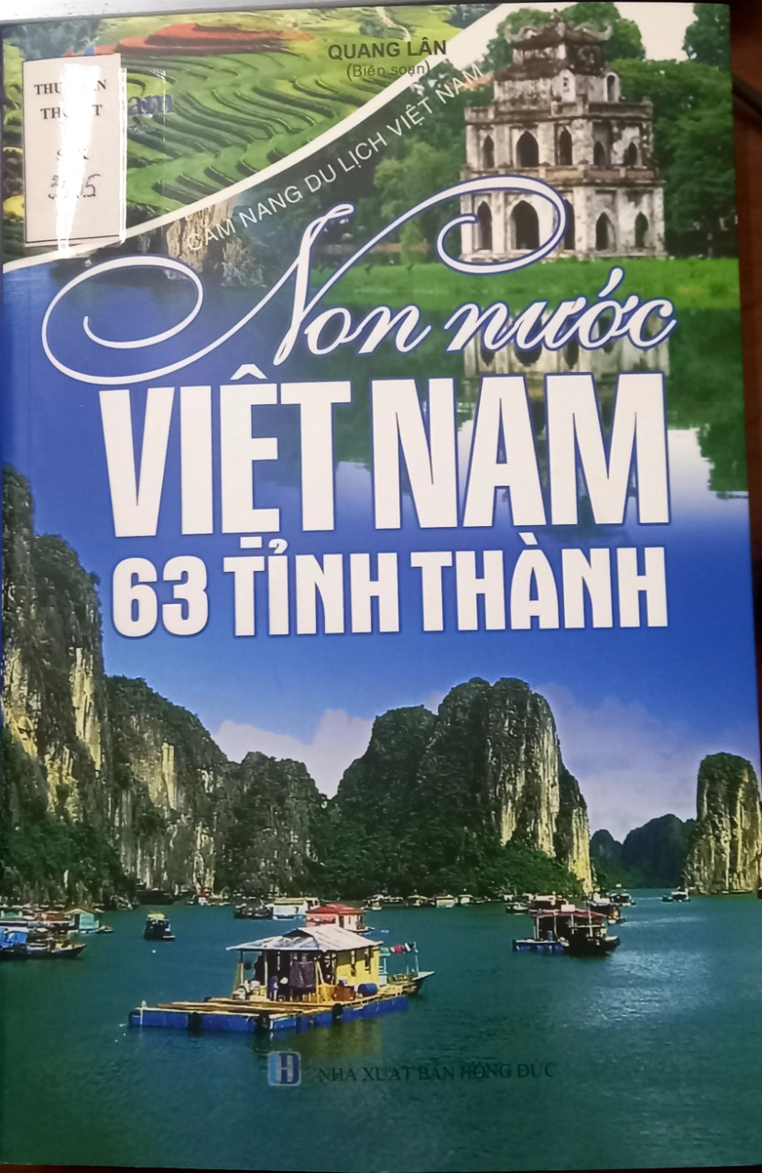
Các em học sinh thân mến, cuốn sách “Non nước Việt Nam 63 tỉnh thành” được biên soạn như một cẩm nang về du lịch Việt Nam.
Cuốn sách giới thiệu một cách hệ thống các thông tin cơ bản về 63 tỉnh thành; cung cấp cho bạn đọc cái nhìn tổng quát về tỉnh thành, giới thiệu khái quát ngắn gọn về vị trí địa lí, các đơn vị hành chính, dân số, dân tộc, văn hóa – du lịch … Ở mỗi tỉnh thành, cuốn sách giới thiệu và mô tả tương đối kĩ các tuyến, điểm du lịch: danh thắng tự nhiên, công trình kiến trúc văn hóa – nghệ thuật, bảo tàng, làng nghề thủ công, lễ hội truyền thống…
Cuốn sách “Non nước Việt nam 63 tỉnh thành” được xuất bản năm 2021, in trên khổ giấy 16x24 cm với 731 trang.
Nội dung của cuốn sách nói về đất nước Việt Nam giàu tiềm năng du lịch và là điểm đến hấp dẫn của du khách năm châu, bởi lẽ Việt Nam sở hữu những danh lam thắng cảnh đẹp và độc đáo; người Việt Nam thân thiện, hiền hòa, hiếu khách và cũng bởi lòng cảm phục, mến mộ của họ trước một đất nước nhỏ bé mà vô cùng kiên cường trong cuộc đấu tranh dựng nước và giữ nước suốt mấy ngàn năm lịch sử. Việt Nam có vô vàn cảnh đẹp kì thú và bí ẩn, từ những phong cảnh thiên nhiên đẹp như tranh vẽ với những thửa ruộng bậc thang chênh vênh trên sườn núi, những hang động bí ẩn làm ngây ngất người xem, những bãi tắm nên thơ và những bờ biển thoai thoải, cát phủ mịn màng mà một trong số đó đã được đánh giá là bờ biển đẹp nhất thế giới… Cho tới những đề, chùa, hay lăng tẩm cổ kính… Do đó đã có nhiều công trình hướng dẫn du lịch Việt Nam được xuất bản, tuy nhiên các công trình này chủ yếu tập trung nghiên cứu giới thiệu về một/ một vài lĩnh vực, địa danh mà chưa có công trình nào giới thiệu một cách tổng hợp cả 63 tỉnh trên cả nước.
Cuốn sách “Non nước Việt nam 63 tỉnh thành” là một tài liệu thiết thực bổ ích cho các hướng dẫn viên du lịch và những người thích khám phá, tìm hiểu về đất nước Việt Nam. Cuốn sách hiện có tại thư viện nhà trường, rất mong được sự đón đọc của các em học sinh!

